美国迈阿密国际商品交易中心
北京温州企业商会近日联合美方推出的《美国迈阿密国际商品交易中心项目》将正式启动。
Mature market to
Mature business operating
成熟的市场带给商家成熟的经营
The Miami international Merchandise Mart美国迈阿密国际商品交易中心（以上简称：ＭＩＭＭ）１９８６年开业至今已有４０年的成功经验，是一个直正意义上的国际市场，是佛罗里达唯心史观一的高档批发市场，连接美国及拉美及加勒比市场，现有商户也是多元文化和语言的集合。紧邻配套的迈阿密市场酒店，会议中心，５分钟到迈阿密国际机场（世界上最繁忙的机场之一）
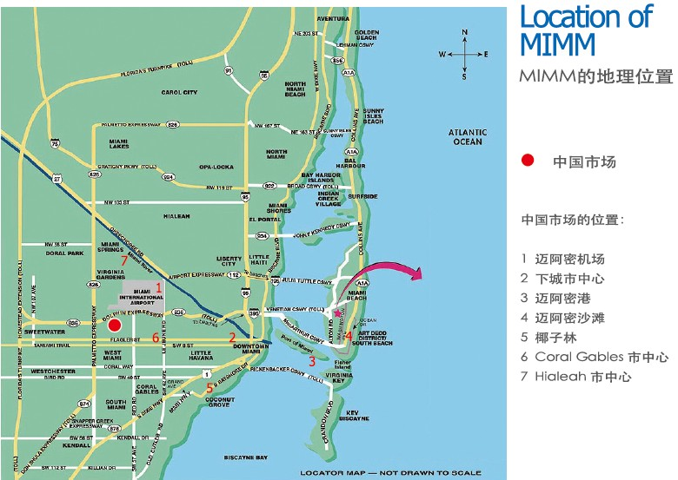
MIMM
Business spaces
MIMM珍存商位

ＭＩＭＭ现在市场占地５００００平方米，为迎合中国商品在拉美、南美市场的上的需求，特推珍存空间１００００平方米，提供给５０家中国实力生产厂家进行商品展卖。

Why do you want to select Miami in USA(1)?
中国商家为什么选择美国迈阿密（一）？
十个最重要的原因：
- 超过１００个邻馆，商务办事处及跨国商会支持，涵盖世界的货物及服务流程
- 由迈阿密机场出发至加勒比及拉美各国的直航（全美最多）
- 迈阿密国际货运港口：佛罗里达最大的集装箱集散地，连接全世界
- 地处美国东部，时区是美西与欧洲的中点
- 优秀的商业环境，无地方及州个人收入所得锐
- 来自超过１００个国家的多语言多文化的劳动力大军
- 成长中的繁荣，５５０万南佛州人口的本地市场
- 尖端的跨国银行，金融及法津机构和其他专业的服务
- 良好的居住环境，气候条件，娱乐设施，运动场所
- 良好的金融资源和劳动力培训资源

Why do you want to select Miami in USA(2)?
中国商家为什么选择美国迈阿密（二）？

迈阿密机场（２００７年３３００万人次，世界上最繁忙的机场之一，２００万吨货运，全美第三的货运机场）和海运港口（世界领先的游轮港和佛州最大的集装箱港）。
迈阿密是拉丁美洲和加勒比国家的商业及金融中心。

Why do you want to select Miami in USA(３)?
中国商家为什么选择美国迈阿密（三）？
迈阿密的声誉，不仅在美国，而且在世界上，已越来越成为一个最多元化，多种族的大都会。这也已经导致了很多领事馆，跨国商会及外国贸易办事处在迈阿密积极为促进当地商业界和世界各地的交流和企业投资不断加大工作力度。

迈阿密是美国与拉美的连接点，是拉丁美洲商家们战略上的商品集散地。２００７年迈阿密的１５个最大国贸伙伴中１２个来自拉美和加勒比海地区：巴西，委内瑞拉，可伦比亚，多米尼加，洪都拉斯，哥斯达黎加，智利，危地马拉，阿根延，秘鲁，萨尔瓦多，墨西哥。２００７年总交易量５５２亿美元，其中：南美３１１亿，中美洲１３８亿，加勒比１０３亿（除古巴），墨西哥１６亿。

ＭＩＡＭＩ—The opportunities to Chinese Market
迈阿密—中国市场的机遇

中国制造一直是拉美及加勒比消费品市场的主力，现在的美国经济状况，许多针对此市场的美国本地的分销商们已没有能力继续保持和扩大该市场的正常需求，这对中国的生产商们来说是个难得的契机；成长中的拉美市场是迈阿密中国市场的迅速成功的基石，通过该市场，中国的生产商们可以及时有效的从拉美各国的市场需求中直接得益，并直接和买家们建立长期的商业合作伙伴关系，同时，中国的生产商们也可同时供应正在恢复的美国市场的需求。

ＭＩＭＭ
More than 100 goods on sale
MIMM百种商品展销

超过４００个批发陈列室；超过６０００个产品链；超过１００个产品类别，包括：男女童装，鞋帽，礼品，珠宝，饰品，泳装，眼镜，陶瓷，玩具，五金，家电，文具等

MIMM集家品展示、批发、零售于一体，多年的成熟经营已成为采购商们依赖的“中心”。

此次５０家珍存商位仅针对如下生产厂家：
服装 鞋帽
太阳镜 珠宝
礼品 电子产品

Operating Advantage in MIMM(1)
ＭＩＭＭ的经营优势（一）

专业的团队保驾护航。ＭＩＭＭ有一支专业的中国市场团队，最关键因素是该团队在该领域的多年成功经验，他们已经做好一切准备来协助商家们在该项目的各种需求。市场拥有人terner先生对中南美，加勒比市场有着出色的了解和判断，与该区域著名商家及商会有着半世纪长期持续的合作关系。在房地产开发的业务上，Terner先生拥有丰富的第一手成功经验。他创立了一家拥有４０多年历史，全球有５００多家分店的批发零售商店，该商店也是从中国采购其商品。为了确保成功，Terner先生已经组织了针对中国生产商的市场推广活动。并将利用自己的知识和人际网络，协助商家们以最佳的情形进入并拓展与拉美各国的生意机会。

Operating Advantage in MIMM(2)
ＭＩＭＭ的经营优势（二）

每年举办超过２０个批发商贸展销会；现货及期货交易共存；信息电脑化。

一系列的展销会会帮助企业的成长，用贯穿全年的各类促销活动手段来吸引买家，买家大都是有多年合作经验的商家，多年的经营提供了给商家与客户拓展业务的平台。

零售采购商们每年多次造访展厅及展销会，参展商们及商户们及时展出季节性产品，时尚产品及其他各类产品，形成了规模效应，就产生了机遇，形成了市场规模效应。

Operating Advantage in MIMM(３)
ＭＩＭＭ的经营优势（三）

专业团队协助全程办理赴美国签证，并协助安排在美期间的衣、食、住、行等相关事宜。

ＭＩＭＭ
Can rent or buy, fiexible
MIMM可租可买，方式灵活
每年租金495美元（详谈）
购买产权6000左右美元（详谈）
物业服务费（每年小于US＄120/m2）：包括业主提供的各种广告服务，展厅，会议厅联系组织客户团来访及各种市场推广活动。这类服务在过去几十年被证肯是非常成功的商业模式。

Living cost in USA
在美国的基本生活费用
（取决于个人要求）

好区的两室一厅（１００Ｍ２＋） 月租US＄１５００
独立屋（两层＋地下室） 月租US＄２０００
普通一室一厅 月租US＄１０００
伙食（自己做） 每月US＄３００－５００
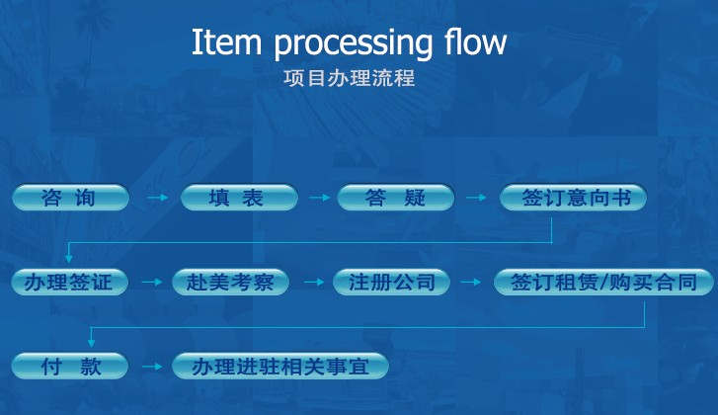
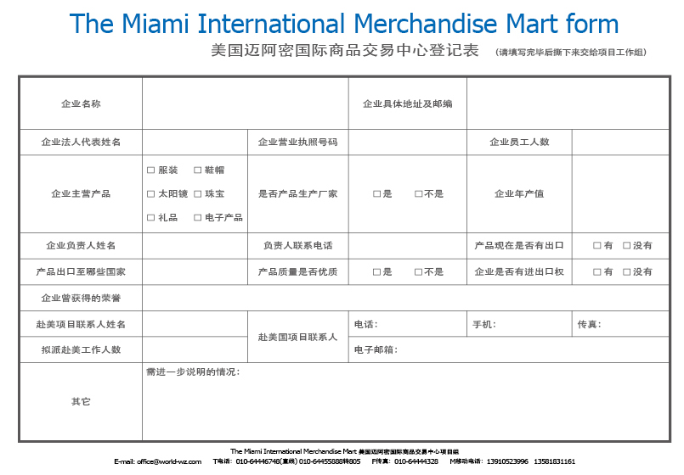
商会项目联系人：马 颖13910523996
范茂叶13581831161
商 会64455888

